ФЕДЕРАЛЬНОЕ ГОСУДАРСТВЕННОЕ БЮДЖЕТНОЕ ОБРАЗОВАТЕЛЬНОЕ УЧРЕЖДЕНИЕ ВЫСШЕГО ОБРАЗОВАНИЯ

«Калининградский государственный технический университет»

(ФГБОУ ВО «КГТУ»)

Факультет автоматизации производства и управления

Кафедра систем управления и вычислительной техники

**Лабораторная работа №6**

**«Построение графиков»**

**По дисциплине**

**«Высокоуровневые технологии программирования»**

**Вариант: 3**

|  |  |
| --- | --- |
| Работу принял:  Преподаватель  Высоцкий Леонид Григорьевич  (оценка)  Дата:________________________  Подпись:_____________________ | Работу выполнил:  студент 2-го курса  учебной группы 19-ИЭ-1  Богданов Максим Дмитриевич    Дата:__________________________    Подпись:_______________________ |

Калининград  
2021

**Лабораторная работа № 6.**

Построение графиков

**Цель работы:** приобретение практического опыта по построению графиков математических функций средствами канвы модуля tkinter с разным уровнем точности.

**Задание на выполнение лабораторной работы:**

* + 1. На основе графических примитивов создать масштабированный график с прорисовкой осей координат и их разметкой (на каждой оси должно быть не менее пяти числовых отсечек). При этом сам график должен максимально полно располагаться на заданном пространстве (т.е. длина осей Х и Y должна точно соответствовать заданным диапазонам: *X*к - *Х*н, *Y*max - *Y*min). В программе явно определяются:
       - размах функции *Н*у;
       - вариант расположения графика;
       - коэффициенты масштабирования *m*х и *m*у.
    2. График строится в трех вариантах на разных вкладках компонента Notebook:
* с заданным шагом по оси Х;
* с расчетом координат каждого пикселя графика;
* с использованием сглаживания полилинии.

На координатном пространстве размером 500х300 пикселей отобразить график заданной функции:

; -5 <= x <= 10; ∆x = 1.

**Структура проекта**

На рисунке 1 представлен внешний вид программы в виде макета в соответствии с вариантом.

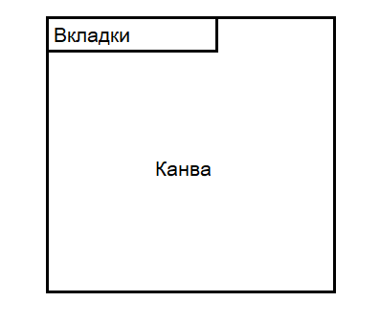

Рисунок 1. Макет интерфейса программы

Button: btnStart

Описание элементов макета:

Canvas: c – Канва на которой будет проходить основная визуальная работа программы. Изначально на канве c отображен календарь.

Frame: f1, f2, f3 – Вкладки с различными вариантами отрисовки графика

Функции и события, используемые в программе:

def f: функция, возвращающая значение y.

def graphic: функция, которая рисует график на выбранной вкладке.

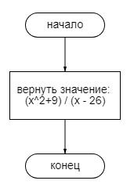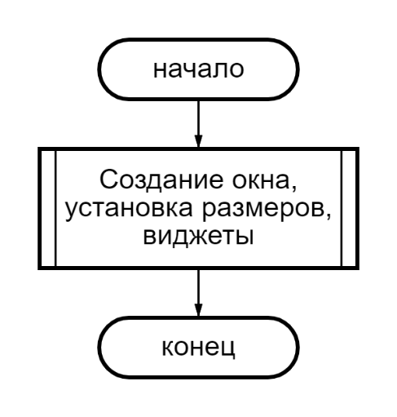**Блок-схема начальной установки, блок-схемы процедур:**

|  |  |
| --- | --- |
| Блок-схема начальной установки: | Блок-схема функции f() |

Блок-схема функции graphic()

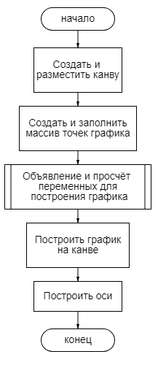

**Листинг программы:**

from tkinter import *

from tkinter import ttk

width = 500

height = 300

def f(x):

return (x*x+9) / (x - 26)

x_begin = -5

x_end = 10

def graphic(frame, dx, smooth=False):

c = Canvas(frame, width=width, height=height, bg="white")

c.pack()

arr = []

x = x_begin

while x <= x_end:

arr.append((x, f(x)))

x += dx

x_coords = list(map(lambda point: point[0], arr)) #список для X

y_coords = list(map(lambda point: point[1], arr)) #список для Y

mx = width / (max(x_coords) - min(x_coords)) #масштаб

my = height / (max(y_coords) - min(y_coords))

my_padding = 50 # px

my *= (height - my_padding * 2) / height

mx_padding = 10 # px

mx *= (width - mx_padding * 2) / width

dy_pixel = max(y_coords)

y_pixels = list(map(lambda y: (dy_pixel - y) * my + my_padding, y_coords))

dx_pixel = min(x_coords)

x_pixels = list(map(lambda x: (x - dx_pixel) * mx + mx_padding, x_coords))

pixel_points = [(x_pixels[i], y_pixels[i]) for i in range(len(x_pixels))]

c.create_line(pixel_points, smooth=smooth) #график

x0 = (abs(min(x_coords))) / (max(x_coords) - min(x_coords)) * width

c.create_line([(x0, 0), (x0, height)], arrow=FIRST)

c.create_text(x0 + 10, 10, text='Y') #ОУ

y0 = (max(y_coords)+1) / (max(y_coords) - min(y_coords)) * height

c.create_line([(0, y0), (width, y0)], arrow=LAST)

c.create_text(width - 5, height - 282, text='X') #ОХ

if dx == 1:

x_points_indexes = [-1, 0, 1, 2, 3, 4, 5, 6, 7, 8, 9, 10, 11, 12, 13, 14, 15]

y_points_indexes = [-5, 0, 2, 10, 12, 13,14]

else:

x_points_indexes = [0, 50, 150, 200, 250, 300, 350, 400, 450, 500]

y_points_indexes = [250, 320, 400, 450, 500]

for i in x_points_indexes:

c.create_text(x_pixels[i], y0 + 15, text=f'{x_coords[i]:.1f}')

c.create_line([(x_pixels[i], y0 - 5), (x_pixels[i], y0 + 5)])

for i in y_points_indexes:

c.create_text(x0 - 20, y_pixels[i], text=f'{y_coords[i]:.2f}')

c.create_line([(x0 - 5, y_pixels[i]), (x0 + 5, y_pixels[i])])

root = Tk()

root.resizable(0,0)

root.title('Богданов Максим 19-ИЭ-1')

nb = ttk.Notebook(root)

nb.pack()

f1 = Frame(nb)

nb.add(f1, text="Первый")

f2 = Frame(nb)

nb.add(f2, text="Второй")

f3 = Frame(nb)

nb.add(f3, text="Третий")

graphic(f1, 1)# шаг x

dx = (x_end - x_begin) / width # шаг по пикселям

graphic(f2, dx)

graphic(f3, 1, smooth=True) # сглаживание

root.mainloop()